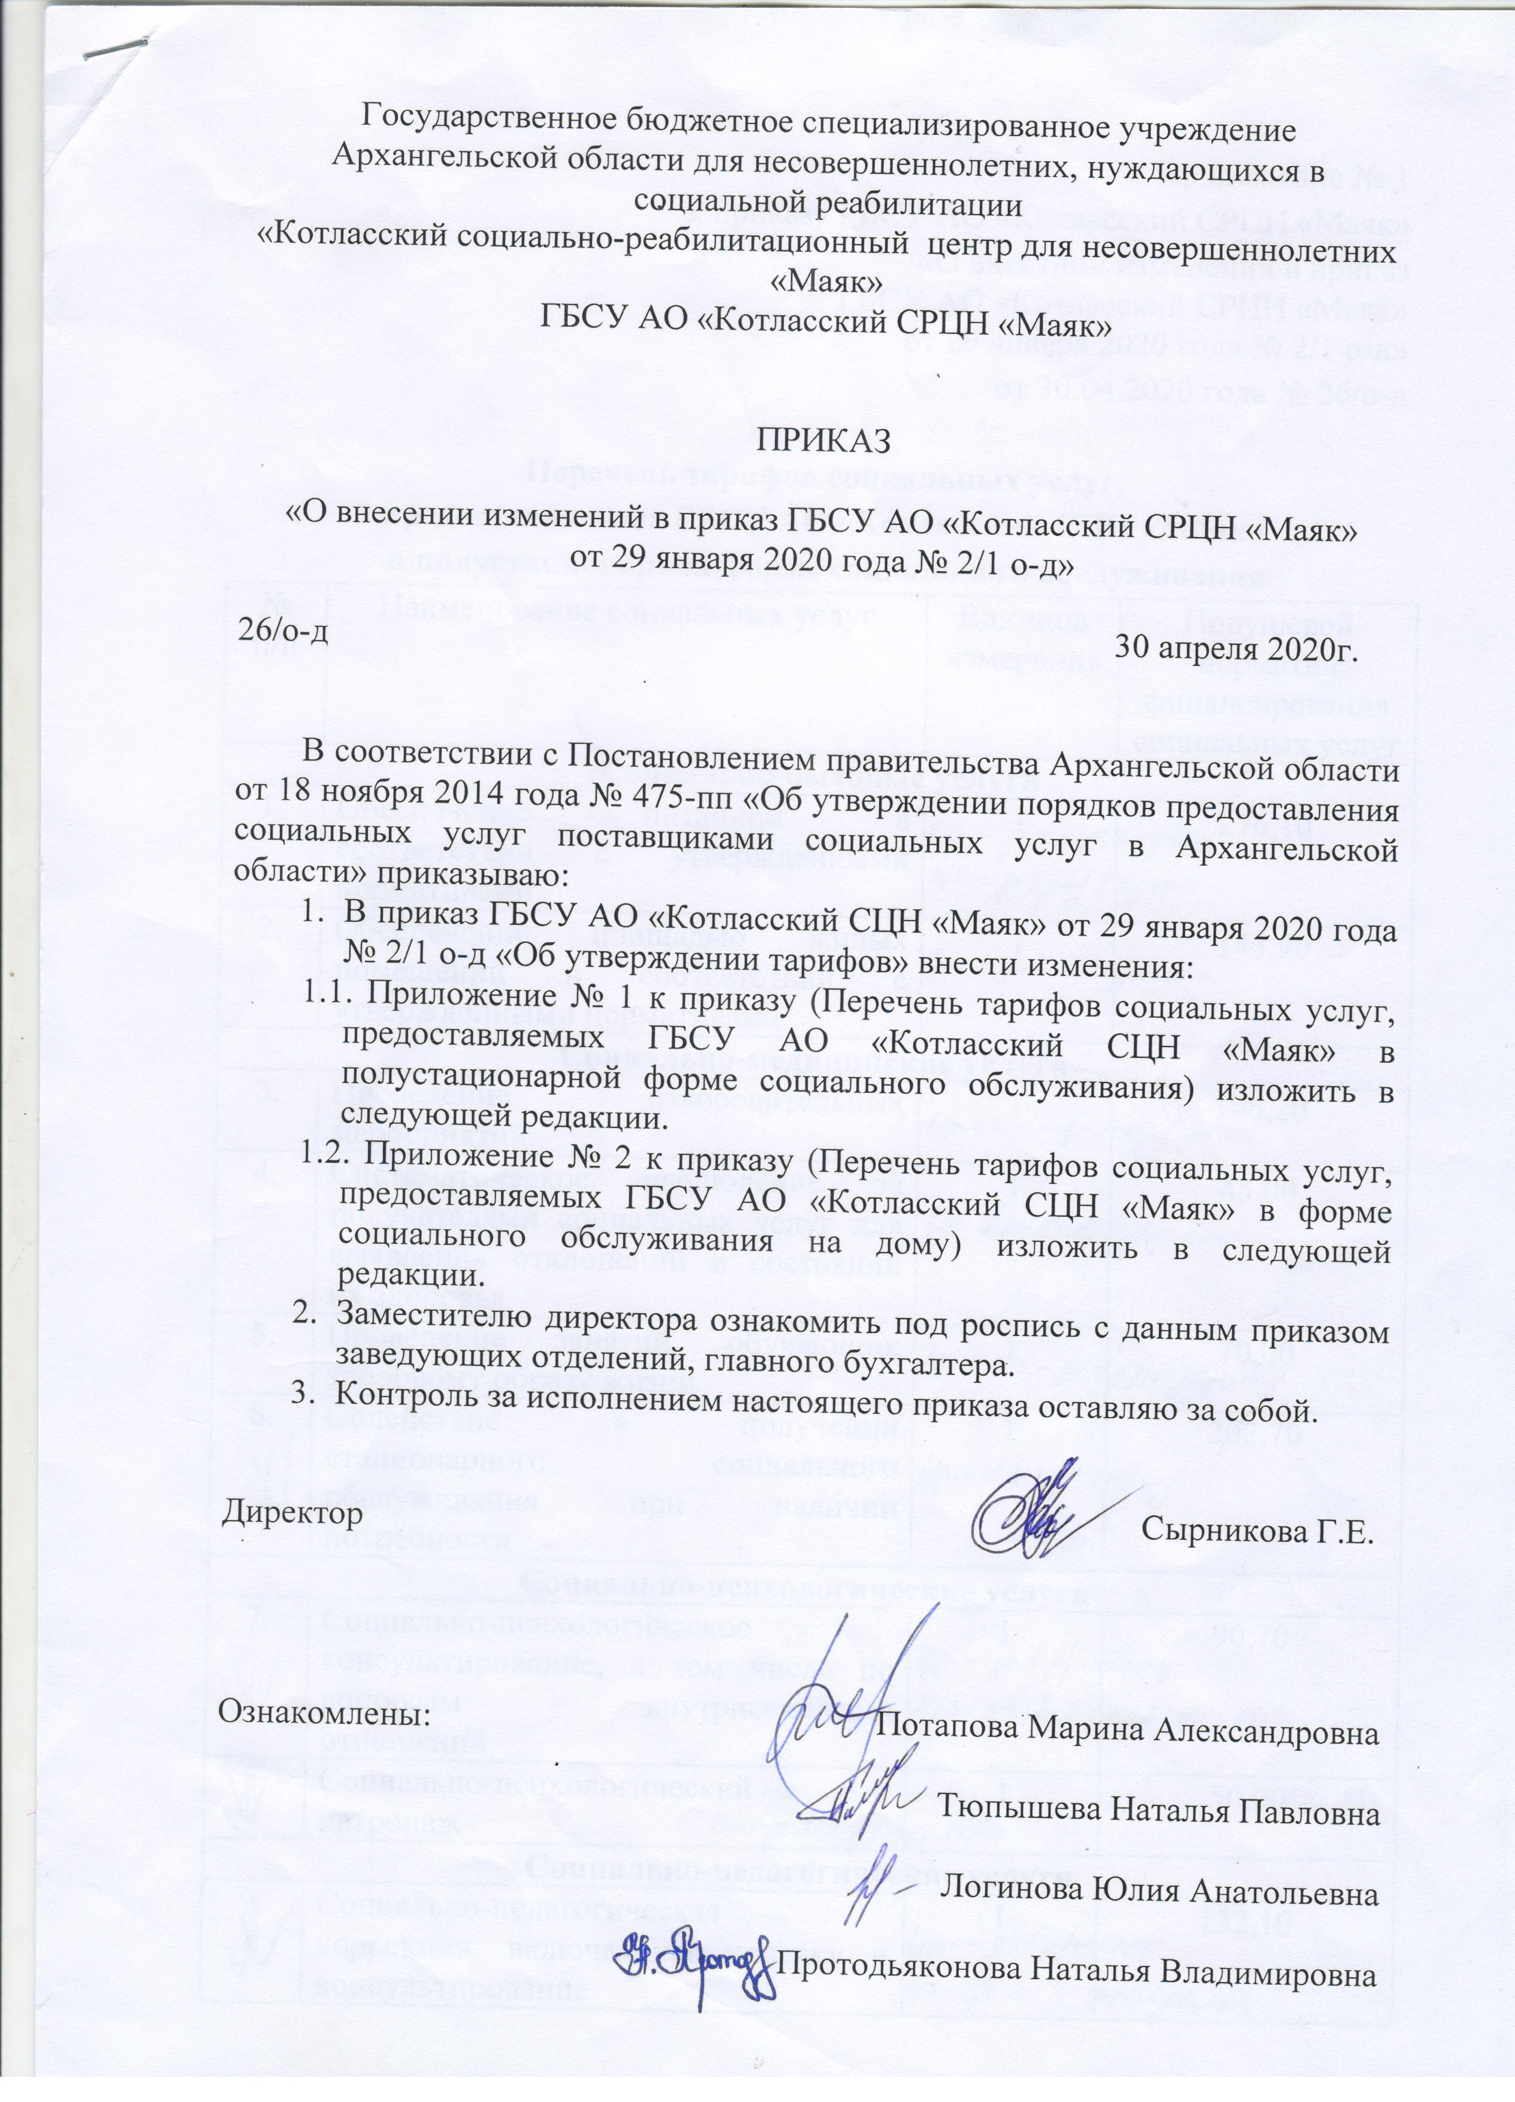

Приложение № 1
к приказу ГБСУ АО «Котласский СРЦН «Маяк»
«О внесении изменений в приказ
ГБСУ АО «Котласский СРЦН «Маяк»
от 29 января 2020 года № 2/1 о-д»
от 30.04.2020 года № 26/о-д

Перечень тарифов социальных услуг,
предоставляемых ГБСУ АО «Котласский СЦН «Маяк»
в полустационарной форме социального обслуживания
№ п/п | Наименование социальных услуг | Единица измерения | Подушевой норматив финансирования социальных услуг
Социально-бытовые услуги
1. | Обеспечение питанием в соответствии с утвержденными нормативами | 1 | 276,10
2. | Обеспечение площадью жилых помещений в соответствии с утвержденными нормативами | 1 | 143,90
Социально-медицинские услуги
3. | Проведение оздоровительных мероприятий | 1 | 106,20
4. | Систематическое наблюдение за получателями социальных услуг для выявления отклонений в состоянии их здоровья | 1 | 45,00
5. | Проведение занятий, обучающих здоровому образу жизни | 1 | 70,00
6. | Содействие в получении стационарного социального обслуживания при наличии потребности | 1 | 202,70
Социально-психологические услуги
7. | Социально-психологическое консультирование, в том числе по вопросам внутрисемейных отношений | 1 | 90,70
8. | Социально-психологический патронаж | 1 | 50,00
Социально-педагогические услуги
9. | Социально-педагогическая коррекция, включая диагностику и консультирование | 1 | 132,10
10. | Формирование позитивных интересов (в том числе в сфере досуга) | 1 | 139,80
11. | Организация досуга (праздники, экскурсии и другие культурные мероприятия) | 1 | 178,80
Социально-трудовые услуги
12. | Проведение мероприятий по использованию трудовых возможностей и обучению доступным профессиональным навыкам | 1 | 150,00
13. | Оказание помощи в трудоустройстве | 1 | 154,50
Социально-правовые услуги
14. | Оказание помощи в получении юридических услуг (в том числе бесплатно) | 1 | 88,70
15. | Оказание помощи в защите прав и законных интересов получателей социальных услуг | 1 | 385,90
Срочные социальные услуги
16. | Содействие в получении экстренной психологической помощи с привлечением к этой работе психологов и священнослужителей | 1 | 133,00
17. | Содействие в получении юридической помощи в целях защиты прав и законных интересов получателей социальных услуг | 1 | 140,80

Приложение № 2
к приказу ГБСУ АО «Котласский СРЦН «Маяк»
«О внесении изменений в приказ
ГБСУ АО «Котласский СРЦН «Маяк»
от 29 января 2020 года № 2/1 о-д»
от 30.04.2020 года № 26/о-д

Перечень тарифов социальных услуг,
предоставляемых ГБСУ АО «Котласский СЦН «Маяк»
в форме социального обслуживания на дому
№ п/п | Наименование социальных услуг | Единица измерения | Подушевой норматив финансирования социальных услуг
Социально-психологические услуги
1 | Социально-психологическое консультирование, в том числе по вопросам внутрисемейных отношений | 1 | 328,90
2 | Социально-психологический патронаж | 1 | 108,00
Социально-педагогические услуги
3. | Социально-педагогическая коррекция, включая диагностику и консультирование | 1 | 272,70
4. | Формирование позитивных интересов (в том числе в сфере досуга) | 1 | 79,00
5. | Организация досуга (праздники, экскурсии и другие культурные мероприятия) | 1 | 399,00
Социально-трудовые услуги
6. | Проведение мероприятий по использованию трудовых возможностей и обучению доступным профессиональным навыкам | 1 | 160,00
7. | Оказание помощи в трудоустройстве | 1 | 154,00
Социально-правовые услуги
8. | Оказание помощи в получении юридических услуг (в том числе бесплатно) | 1 | 246,20
9. | Оказание помощи в защите прав и законных интересов получателей социальных услуг | 1 | 297,60
Срочные социальные услуги
10. | Содействие в получении экстренной психологической помощи с привлечением к этой работе психологов и священнослужителей | 1 | 133,00
11. | Содействие в получении юридической помощи в целях защиты прав и законных интересов получателей социальных услуг | 1 | 98,80

